OA5. Leer y demostrar comprensión de textos adaptados y auténticos simples no literarios, que contengan palabras de uso frecuente, familias de palabras, repetición de palabras y frases, estén acompañados de abundante apoyo visual y estén relacionados con los temas y las siguientes funciones del año […].
First name (nombre)______________________________
Last name (apellido) ______________________________
Date (fecha) _______________________________________

En esta guía procederemos a reforzar y aprender formas de saludarnos y sostener conversaciones.

Attention! Materia nueva: How Are You?
[ENG] We use the question “How are you” to greet someone while we friendly ask them how they feel. It is used the same way as our Spanish greeting “¿Cómo estás?”
[ESP] Usamos la pregunta “How are you?” para saludar a alguien y a la vez preguntarle amistosamente cómo se siente. Se usa de la misma forma que nuestro saludo en español “¿Cómo estás?”

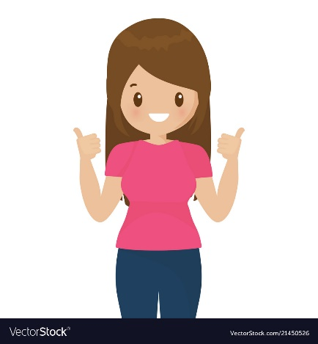
I’m happy! (Estoy feliz) | I’m sad (Estoy triste) | I’m angry (Estoy enojado/a)

 | 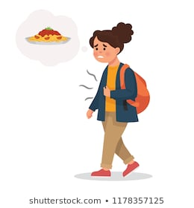
I’m scared! (Estoy asustado/a) | I’m hungry (Estoy hambriento/a)

Activity:
[ENG] Complete the dialogue: Richard would like to greet Emily (it is 10 AM) and ask her how she is.
Emily would like to greet him back and tell him she is sad. How would you express that in English?
[ESP] Completa el diálogo: Richard quiere saludar a Emily (son las 10 de la mañana) y preguntarle cómo está.
Emily quiere responderle el saludo y contarle que está triste. ¿Cómo lo expresarías tú en inglés?

________________________
________________________
________________________
________________________

________________________
________________________
________________________
________________________

